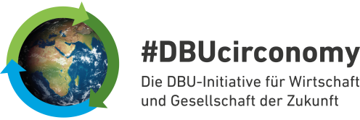
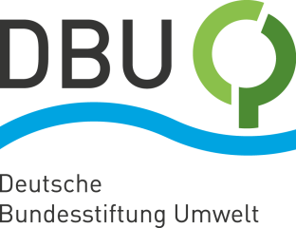
CirculAid: Impulse für eine Rohstoff
schonende Gesundheitsversorgung
25. Januar 2023
Neue DBU-Förderinitiative – Frist für Anträge bis Mitte Mai

Osnabrück. Kittel, Kehlkopfspiegel und Pinzetten bis hin zu Scheren, Schalen und Schüsseln: Die im Gesundheitswesen verwendeten Instrumente, Textilien und Materialien landen zunehmend im Müll. Ein solcher Abfall beschleunigt einen rasanten Ressourcenverbrauch; in Kombination belastet beides Umwelt und Klima. Die Deutsche Bundesstiftung Umwelt (DBU) will diese ungesunde Entwicklung bremsen – mit ihrer neuen Förderinitiative „CirculAid“ für eine Kreislaufwirtschaft in der Gesundheitsversorgung. Die Frist zum Einreichen innovativer Projekte endet am 15. Mai. Gefragt sind insbesondere kleine und mittlere Unternehmen sowie Forschungseinrichtungen, auch in Kooperation. Die Details zum Bewerbungsverfahren finden sich hier: www.dbu.de/@CirculAid.
Presse
Bonde: Es geht um wegweisende Alternativen zum linearen Geschäftsmuster „take-make-waste“
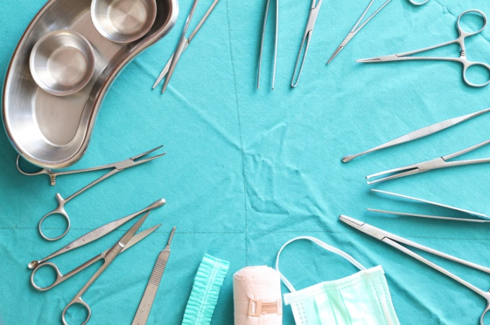
DBU-Generalsekretär Alexander Bonde bezeichnet CirculAid als „wichtigen Baustein von DBUcirconomy, einer Initiative der Deutschen Bundesstiftung Umwelt für eine umfassende Kreislaufwirtschaft – vom Produktdesign über Müllvermeidung bis hin zum Wiederverwenden, Wiederverwerten, Teilen, Reparieren und Recyceln“. Nach Bondes Worten geht es um „wegweisende Alternativen zum linearen Geschäftsmuster, das zum Auslaufmodell werden muss“. Im Englischen ist oft auch von „take-make-waste“ die Rede, also vom Verbrauchen, Verwenden und Verschwenden von Rohstoffen. Bonde: „Aber so kann der Mensch nicht weitermachen. Wir haben nur eine Erde. Und wir müssen ihre Rohstoffe besser schützen.“ Das gelte auch für den Gesundheitssektor. „Die Circular Economy kann Antworten auf viele Schlüsselfragen der Menschheit geben. Wir müssen nachhaltiges Handeln und Wirtschaften in Kreisläufen lernen – also einen sorgsameren Umgang mit den endlichen Ressourcen unseres Planeten.“ Das Ziel liege auf der Hand: Produkte und Waren so lange wie möglich zu nutzen.
Von Scheren bis Schüsseln: Abfall und Ressourcenverbrauch im Gesundheitswesen sind enorm. Die DBU will das mit CirculAid ändern.
Foto: ©autsawin uttisin - stock.adobe.com

Ressourcenverbrauch im Gesundheitswesen stieg binnen 20 Jahren um 80 Prozent
CirculAid will genau dazu einen Beitrag leisten. Das Potenzial ist groß: Laut Bericht des Umweltbundesamtes (UBA) „Ressourcenschonung im Gesundheitssektor“ vom Januar 2021 ist die Zunahme des Ressourcenverbrauchs im Gesundheitswesen binnen 20 Jahren beträchtlich. Demnach ist von 1995 bis 2016 ein Anstieg um etwa 80 Prozent zu verzeichnen – das macht rund fünf Prozent des gesamten deutschen Rohstoffkonsums aus. Auch die erheblich zunehmenden Abfallmengen im Gesundheitssektor bereiten Sorgen: Erhebungen zufolge sind allein Krankhäuser pro Jahr für fast fünf Millionen Tonnen Müll verantwortlich und somit der fünftgrößte Müllproduzent in Deutschland. Hinzu kommen noch die Abfälle aus anderen Gesundheitseinrichtungen wie Rehakliniken, Pflegeheime und Arztpraxen. Eine Ursache: Einweg statt – wo möglich – Mehrfachnutzung bestimmt zu oft noch den Tagesablauf.
Mitmachen können auch Teilnehmende des DBU-Promotionsstipendienprogramms
Die DBU-Förderinitiative CirculAid will Impulse für eine klimaneutrale und Rohstoff schonende Gesundheitsversorgung setzen – von Produkt- und Verfahrensoptimierungen über Abfall- und Ressourcenmanagement bis hin zu innovativen Bewertungskonzepten sowie Bildungs- und Qualifizierungsmaßnahmen. Gesucht sind zum Beispiel Ideen zu einem nachhaltigeren Umgang mit chemisch-pharmazeutischen Erzeugnissen, medizintechnischen Gegenständen und Geräten ebenso wie mit Textilien und persönlicher Schutzausrüstung. Die DBU freut sich daher bis zum 15. Mai dieses Jahres auf Projektskizzen mit dem Titel „FI GES“ von Herstellern chemisch-pharmazeutischer Produkte und Medizin-Apparatur ebenso wie von Dienstleistungs- und Beratungsfirmen im Gesundheitssektor, von Kliniken, Alten- und Pflegeheimen sowie Hochschulen und medizinischen Ausbildungsstätten. Damit nicht genug: Die Deutsche Bundesstiftung Umwelt öffnet den Kreis der potenziellen Antragstellenden auch für Nachwuchswissenschaftlerinnen und -wissenschaftler. Für Stipendienanträge zum Thema Kreislaufwirtschaft im Gesundheitswesen gelten entsprechend den Vorgaben dieses DBU-Förderprogramms gesonderte Fristen: nämlich der 15. Juni und der 15. Januar.

Fotos nach IPTC-Standard zur kostenfreien Veröffentlichung unter www.dbu.de

